 |  |  | 
Heb je vragen over ….. |  |  |  |  |  | 
Kan je hulp gebruiken bij de installatie van …. |  |  |  | Weet je niet hoe je kan inloggen bij …. |  | 
Heb je hulp nodig bij de aanvraag van… |  |  |  |  |  | 
 | Bezoek het mobiele digipunt Bibliotheek Gingelom. Wij bieden tweewekelijks ondersteuning op vrijdagnamiddag van 14u tot 16u.  - 7 juli  - 4 augustus  - 18 augustus  - 1 september  - 15 september  - 29 september |  |  |  | 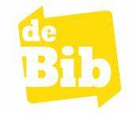  Bibliotheek Clim  Eddy Baldewijns  Surlet de Chokierstraat 4,  3890 Gingelom  011/83.27.01
Deze dienstverlening is gratis!
Vergeet niet je identiteitskaart en pincode mee te brengen!

